专题　　动力学中的板块问题(一)

1．如图所示，质量为*m*1的足够长木板静止在光滑水平地面上，其上放一质量为*m*2的木块．*t*＝0时刻起，给木块施加一水平恒力*F*．分别用*a*1、*a*2和*v*1、*v*2表示木板、木块的加速度和速度大小，下列图中可能符合运动情况的是(　　)

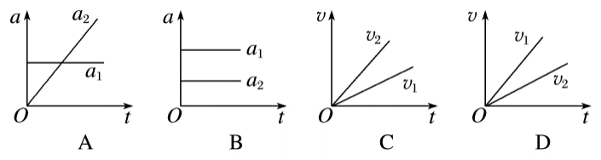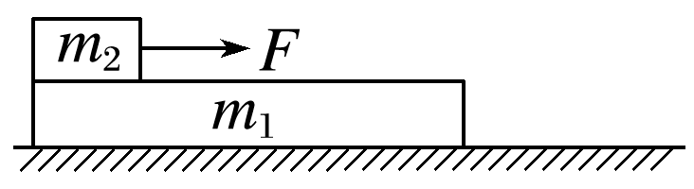

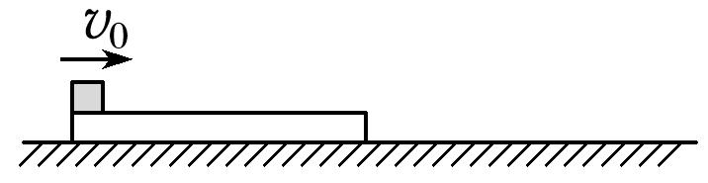2．如图所示，质量为*M*＝1 kg的足够长木板静止在光滑水平面上，现有一质量*m*＝0.5 kg的小滑块(可视为质点)以*v*0＝3 m/s的初速度从左端沿木板上表面冲上木板，带动木板一起向前滑动．已知滑块与木板间的动摩擦因数*μ*＝0.1，重力加速度*g*取10 m/s2．求：

(1)滑块在木板上滑动过程中，木板受到的摩擦力*F*f的大小和方向；

(2)滑块在木板上滑动过程中，滑块相对于地面的加速度*a*的大小；

(3)滑块与木板达到的共同速度*v*的大小．

3．如图所示，一质量*M*＝0.2 kg的长木板静止在光滑的水平地面上，另一质量*m*＝0.2 kg的小滑块以*v*0＝1.2 m/s的速度从长木板的左端滑上长木板，已知小滑块与长木板间的动摩擦因数*μ*＝0.4，*g*取10 m/s2，滑块始终没有滑离长木板，求：(1)经过多长时间，小滑块与长木板速度相等；

(2)从小滑块滑上长木板到小滑块与长木板相对静止，小滑块运动的距离为多少．

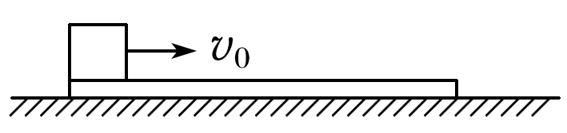

4．如图甲所示，长木板*A*静止在光滑水平面上，另一物体*B*(可看作质点)以水平速度*v*0＝3 m/s滑上长木板*A*的上表面．由于*A*、*B*间存在摩擦，之后的运动过程中*A*、*B*的速度随时间变化情况如图乙所示．*g*取10 m/s2，下列说法正确的是(　　)

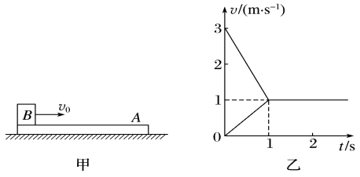A．长木板*A*、物体*B*所受的摩擦力均与运动方向相反

B．*A*、*B*之间的动摩擦因数*μ*＝0.5

C．长木板*A*的长度可能为*L*＝0.8 m

D．长木板*A*的质量是物体*B*的质量的两倍

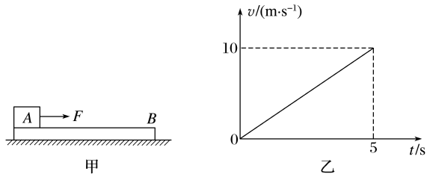5．如图甲所示，长木板*B*固定在光滑水平面上，可视为质点的物体*A*静止叠放在*B*的最左端．现用*F*＝6 N的水平力向右拉*A*，经过5 s *A*运动到*B*的最右端，且其*v*－*t*图像如图乙所示．已知*A*、*B*的质量分别为1 kg、4 kg，*A*、*B*间的最大静摩擦力等于滑动摩擦力，*g*取10 m/s2．下列说法不正确的是(　　)

A．*A*的加速度大小为0.5 m/s2

B．*A*、*B*间的动摩擦因数为0.4

C．若*B*不固定，*B*的加速度大小为1 m/s2

D．若*B*不固定，*A*运动到*B*的最右端所用的时间为5 s

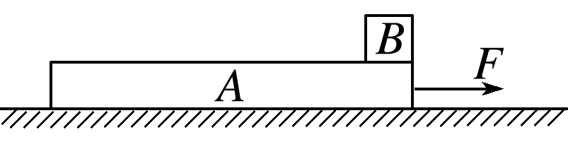6．如图所示，有一块木板*A*静置在光滑且足够大的水平地面上，木板质量*M*＝4 kg，长*L*＝2 m，木板右端放一小滑块*B*并处于静止状态，小滑块质量*m*＝1 kg，其尺寸远小于*L*．小滑块与木板之间的动摩擦因数为*μ*＝0.4．(设最大静摩擦力等于滑动摩擦力，*g*取10 m/s2)(1)现用恒力*F*始终作用在木板*A*上，为了让小滑块*B*不从木板*A*上滑落，求恒力*F*大小的范围；(2)其他条件不变，若恒力*F*大小为24 N，且始终作用在木板*A*上，求小滑块*B*滑离木板*A*时的速度大小．

7．质量*M*＝3 kg的长木板放在光滑的水平面上，在水平拉力*F*＝11 N的作用下由静止开始向右运动．如图所示，当木板速度达到1 m/s时，将质量*m*＝4 kg的物块轻轻放到木板的右端．已知物块与木板间的动摩擦因数*μ*＝0.2，物块可视为质点．求：(*g*取10 m/s2)

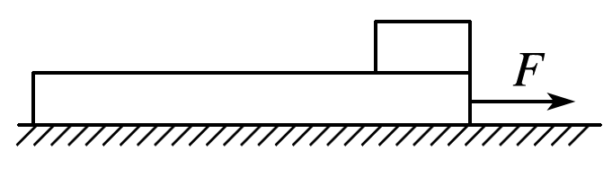(1)物块刚放在木板上时，物块和木板的加速度大小；(2)木板至少多长，物块才能与木板最终保持相对静止；(3)物块与木板相对静止后，物块受到的摩擦力的大小．